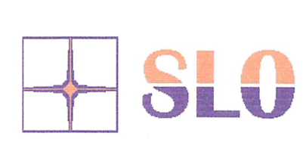

BULLETIN D'ADHESION S.L.O.

Nom : _________________________ (1 Fiche par personne SVP)
Prénom : _________________________
Profession : ________________________________
Adresse : _________________________
Ville : _________________________
Code postal : _________________________
Tél : _________________________ portable : _________________________
Courriel : ____________________________________ @________________________________

Montant : 20€

- Chèque d’acompte pour inscription de 50% du total à l’ordre de la Société Lyonnaise d’Occlusodontie (S.L.O.), à envoyer au Dr Christine PEREZ – trésorière S.L.O. - 100 rue Bergson 42000 ST ETIENNE – (06.70.38.68.01).
- Ou virement bancaire IBAN : FR76 1027 8073 0100 0142 4554 091 BIC : CMCIFR2A

CONDITIONS D’ANNULATION : acompte retenu et encaissé 15 jours avant la date.

Dr Michèle PAPILLARD Société Lyonnaise d’Occlusodontie, 10 rue Émile Zola. 69002 LYON (07.82.95.98.78)

